**01 /AIN**

**Rucher du Haut-Bugey RHB-01**

La 4éme assemblée générale de l’association s’est tenue le 3 décembre 2022 à Béard-Géovreissiat.

Le bilan de la saison a été présenté par les deux co-présidents, Gérard Dupérier et Alain Henry, qui tirent un bilan positif de la saison, malgré la sécheresse et les fortes prédations de frelons asiatiques, mais aussi européens sur le rucher.

Dominique Locatelli a présenté le rucher école, qui a permis à 21 élèves de se former en 2022. Les élèves ont pu assister à 18 heures de cours théoriques en janvier et février, puis de mars à fin juin, à 13 séances de pratique au rucher où ils interviennent dans les ruches, encadrés par un animateur. « Le but est de rendre l’apiculteur le plus autonome possible » commente Gérard Dupérier.

Alain Serres a ensuite présenté les partenariats avec des entreprises, ID Logistics à Pont d’Ain qui a installé 4 ruches sur les terrains de l’entreprise, et Aleysia de Lyon qui aura aussi 4 ruches qui resteront au rucher de Béard pour produire du miel ; un grand merci aux carrières Blanc, qui nous hébergent sur leurs terrains, et qui nous ont permis cette année de quadrupler la surface du rucher.

Yves Marquis nous a présenté ses projets pour améliorer le travail d’apprentissage d’élevage des reines destiné à des apiculteurs déjà confirmés.

Présentation du projet de miellerie collective, qui va permettre aux apiculteurs qui ne sont pas encore équipés d’extraire leur miel dans des conditions sanitaires correctes. Le projet est bien avancé, la miellerie sera installée dans l’ancien local des pompiers de Béard. Le financement sera assuré par des fonds issus du programme européen Leader, des collectivités locales et par des fonds propres de l’association.

Michel Mourlevat, le tout nouveau Président de Haut-Bugey-Aglomération s’est présenté à nous et nous a assuré de son soutien dans nos projets. Daniel Millet, maire adjoint à l’environnement et à la forêt de la commune de Bellignat nous a parlé du projet de sa commune d’installer des ruches sur une parcelle de forêt replantée en plantes mellifères.

L’assemblée s’est terminée par la remise des diplômes aux élèves du rucher école ; 70 pots de miel du rucher destinés aux anciens de la commune ont été remis Laurent Comtet, maire de Béard- Géovreissiat.

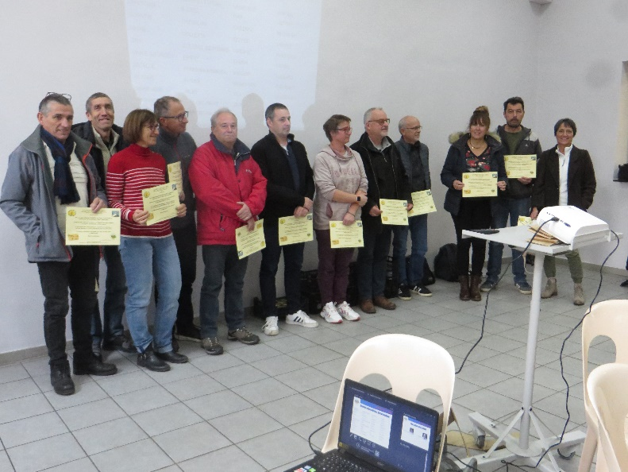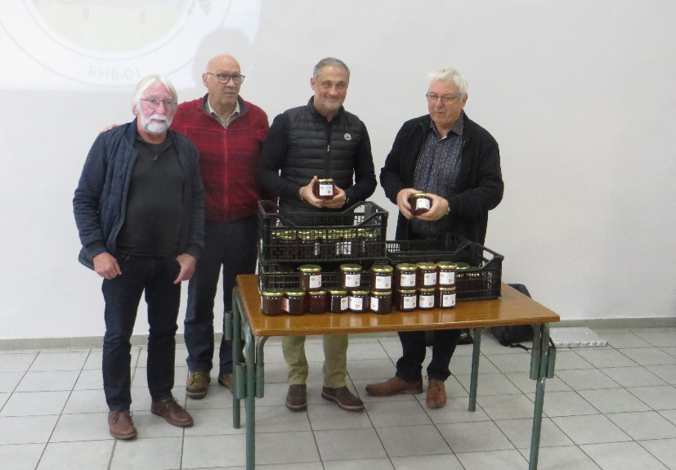

Remise des diplômes aux élèves, photo Yves BOMBOY Don du miel pour les anciens, photo Yves BOMBOY

, **https://www.apiculture-haut-bugey.com/**